Фольклорный календарный праздник «Кузьминки».

Цель: доставить детям радость, весёлое праздничное настроение, приобщать детей к народным традициям.
Задачи: развивать двигательную активность детей; воспитывать дружеские отношения, любовь к народным песням, играм, традициям.
Оборудование: печка, дрова, чугунок, крупа для каши, одноразовая посуда, большая деревянная ложка, игрушка Кузенька , деревянные ложки,
шумелки, фонограмма русских народных песен.
Костюмы: все участники одеты в русские народные костюмы.
Место проведения: группа

ПРЕДВАРИТЕЛЬНАЯ БЕСЕДА:
Давным - давно на Руси жили-были два брата: Кузьма да Демьян. Большие работники! Они кузнецы, они и плотники. Всегда людям помогали, в их руках любое дело выходило сладко.
Так к зиме чтобы подготовиться сколько дел надо было переделать: и в кузнице потрудиться, и в токарной мастерской, и плотницкое дело не забыть, и девицам- мастерицам помочь.
Да, за работу свою денег не брали, а добрые люди их благодарили – кашей кормили. А как с делами управлялись, так веселились пели, плясали, играли. Братья так дружно работали, что смело можно было сказать: «Двое, а работают, как один», не ссорились, не спорили – были большими мастерами. Со временем два брата слились в один образ.
Так с давних времён и дошёл до нас праздник « Кузьминки». Название своё он получил в честь братьев Кузьмы и Демьяна. И получил он название по имени одного из братьев «Кузьминки».
На «Кузьминки» осень провожали, зиму встречали. Кашу варили вссыпчину, вскладчину, друг- друга. Ещё «Кузьминки» называли «курьи именины», «курячий праздник». В этот день пекли курники, вкусные да душистые пироги с начинкой из курицы. Изготавливали чучело Кузьки. Набивали штаны и рубаху соломой. Возле него пели ,плясали, а потом сжигали. Так осень провожали. Считалось, что на «Кузьминки» - 14 ноября, первая встреча зимы.
ХОД РАЗВЛЕЧЕНИЯ:
В группу приходит Хозяюшка и всех приглашает на прадник:
Доброе утро, ребята!
Собирайтесь, в группе чисто прибирайтесь!
Не сердитесь, улыбнитесь
На весёлый разговор собирайтесь!
Под весёлую русскую народную музыку дети собираются в круг.
Хозяюшка: Рада видеть вас ребята! Сегодня по обычаю старинному наш праздник « Кузьминками» называется. На «Кузьминки» с осенью прощаемся, с зимой встречаемся. Ребята, к нам пришло видео письмо. Давайте посмотрим. Смотрите это Емеля. Емеля на рыбалке поймал щуку.

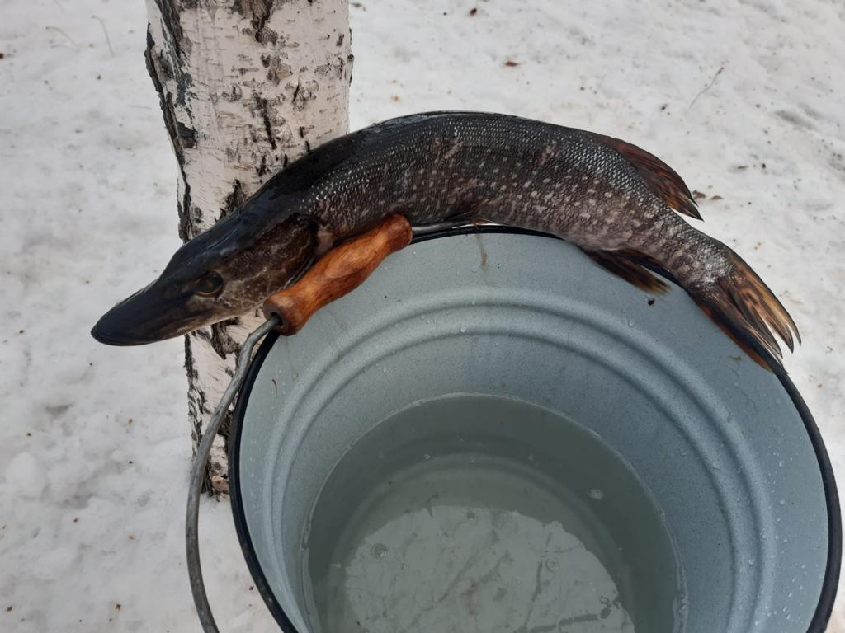

А щука говорит: « отпусти меня Емелюшка, я твое желание исполню.» А Емеля попросил, что б наступила. Зима. Щука ему ответила, что исполнит его желание, только к ребятам в детский сад сходи, чтоб Кузьму позвать с ним Осень проводить, Зиму встретить. Кашу наварить вместе с ребятами.
Кузьма входит в группу к ребятам.
Емеля- Здравствуйте, гости дорогие. Давайте веселиться, Кузьму позовем, Осень проводим, Зиму покличем!
Хозяйка: Праздник этот ремесла,
Домашнего очага.
Праздник не безделья –
Праздник рукоделья!
Эй, девицы – на все руки мастерицы, где иголка, где клубок – собирайте всех в кружок!

Игра «Иголка и нитка» (под русскую народную музыку).

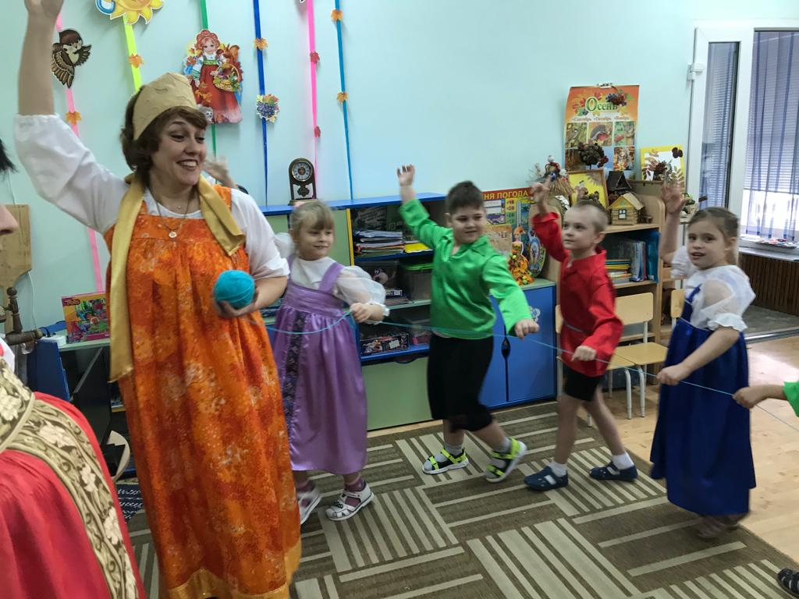

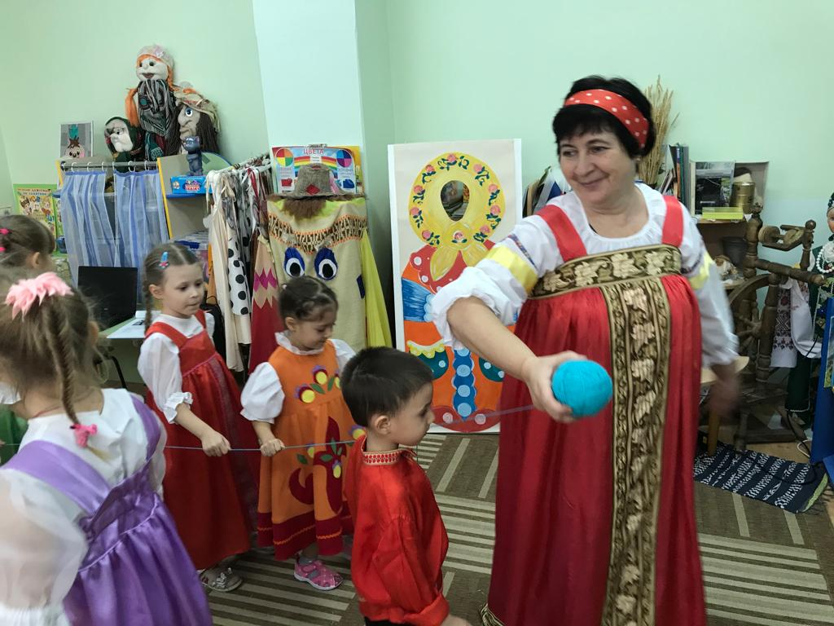

Содержание: воспитатель – иголка; дети – нитка. Участники игры встают друг за другом, бегают змейкой и выстраиваются в круг.
Хозяйка: Для умелых рук нужен постоянно труд. Да, девицы – мастерицы. А где же удальцы? Умелые кузнецы?
(Если кто в поход собрался, да конь расковался – в миг звали кузнеца, подковать жеребца).
Как песня льется, так и куётся.
Мальчики исполняют песню «Во кузнице».
Хозяйка: Да, кузнецы, столяры и плотники, славные работники. Что, Емеля, каша – то еще не готова? Где моя большая ложка?
Дети: Хочешь есть калачи – не сиди на печи.
Хозяйка: Эх, возьмешь деревянную ложку, будешь кашу хлебать понемножку. Не бьется, не ломается, порчи никакой не подвергается.
Емеля: А еще на ложках народные умельцы играли.
Хозяйка: Ложки, ложечки резные,
Зазвенят в один момент
Не простые – расписные
Древнерусский инструмент.

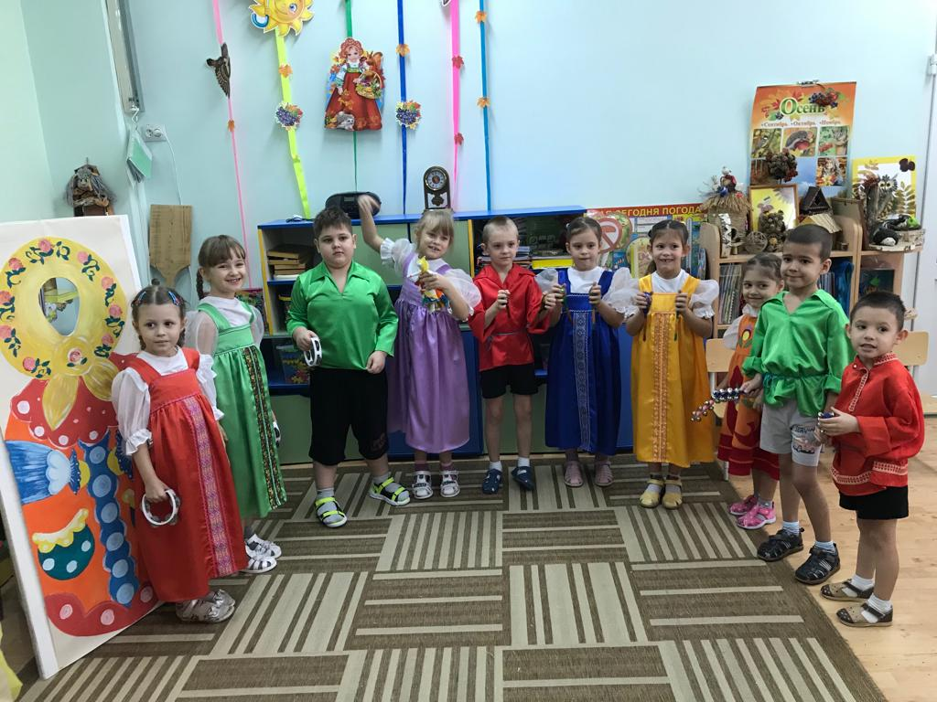
Оркестр «Ах, вы сени».
Ребята: А где же Кузюшка?
Хозяйка: Ребята, а мы его давайте позовем!
Мы пять раз в ладоши хлопнем,
1-2-3-4-5,
И пять раз ногами топнем,
1-2-3-4-5,
Кузю в гости позовем,
Танцевать мы с ним начнем.

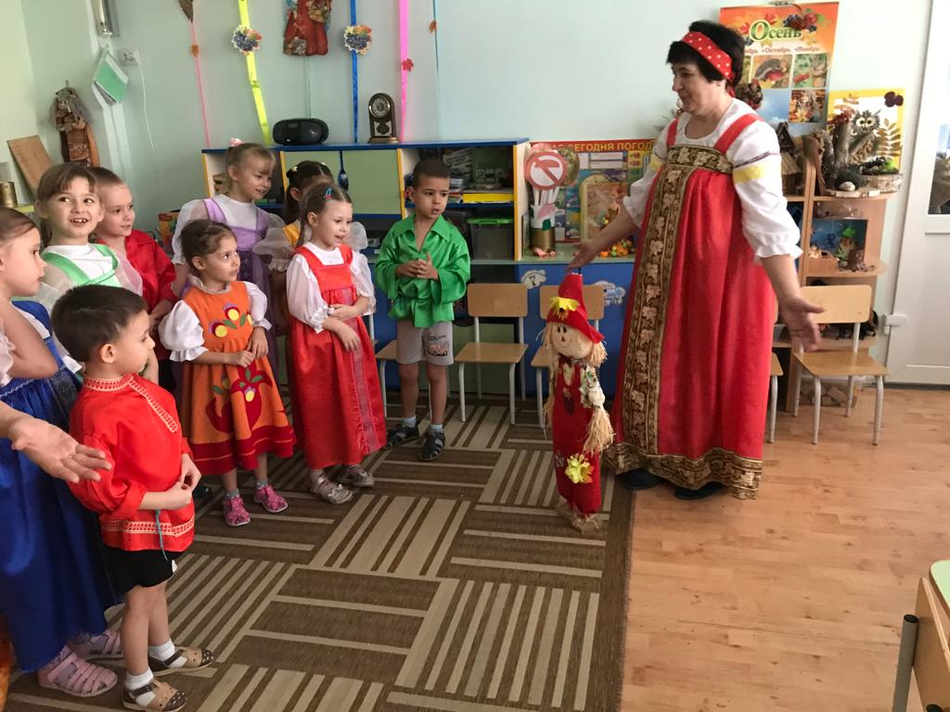

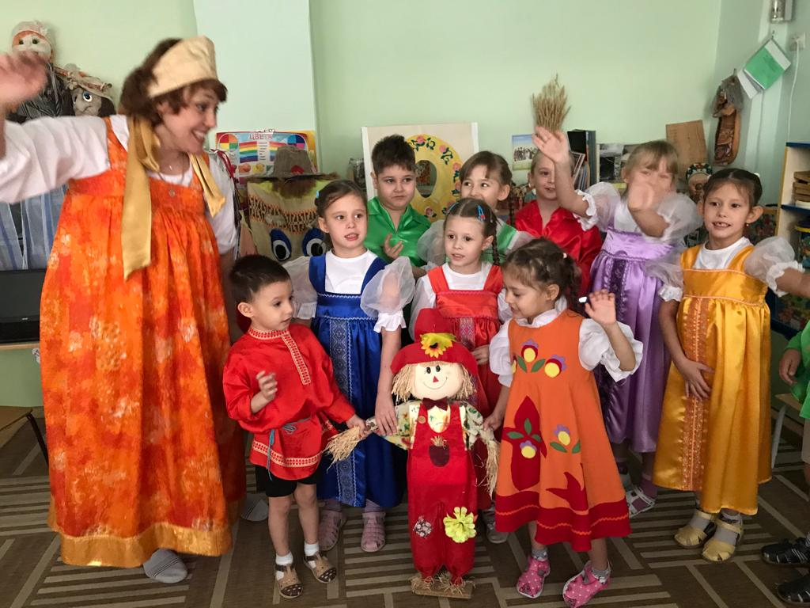

Хозяюшка: А теперь пришла пора Кузюшку величать, будем крепко его держать и не дадим упасть.
Передаем Кузю по кругу и приговарием:
Милый наш Кузюшка,
Мы тебя встречаем, – 2 раза.
Тебя величаем.
Милый наш Кузюшка,
Мы тебя славим, – 2 раза
В хоровод поставим.
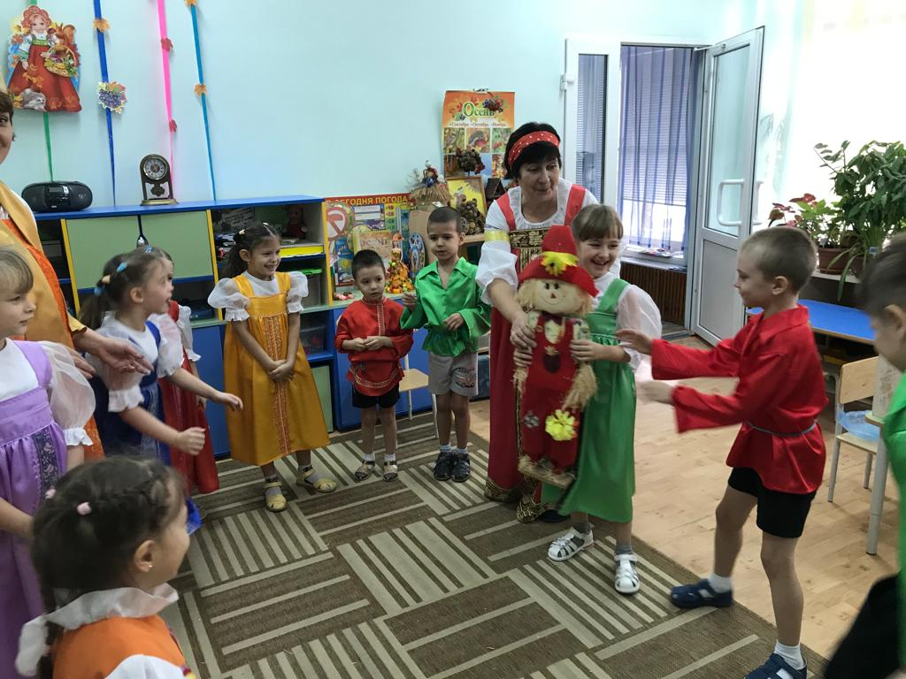

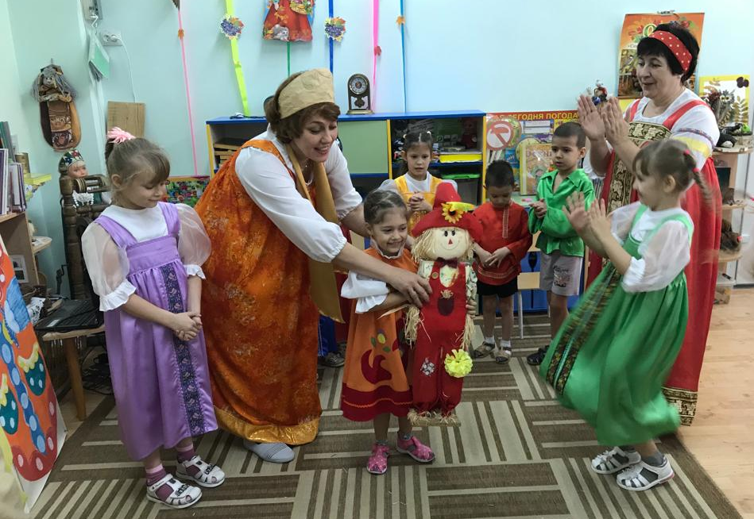
Милый наш Кузюшка,
Распрощаемся с тобой, - 2 раза
Ты иди на покой.
Дети: Пришел, Кузьма, потешил нас, осень с собой забрал – в гости зиму позвал.
Дети кричат «До свидания, осень!».
Демьян: повеселил нас Кузюшка на славу. А теперь пора кашу варить. Раньше за доброе дело, кашей платили. Варили кашу из пяти круп. (гречка, рис, пшено, пшенка, кукуруза).

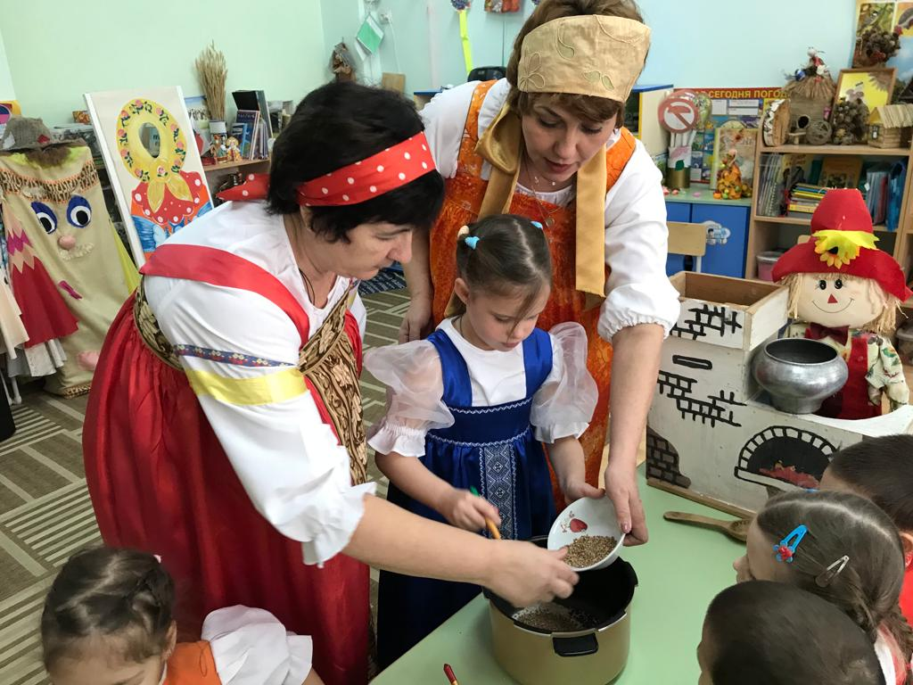

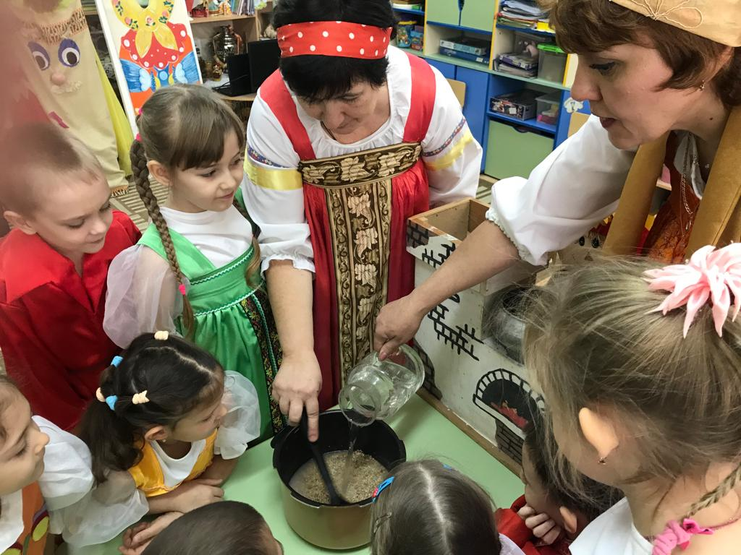
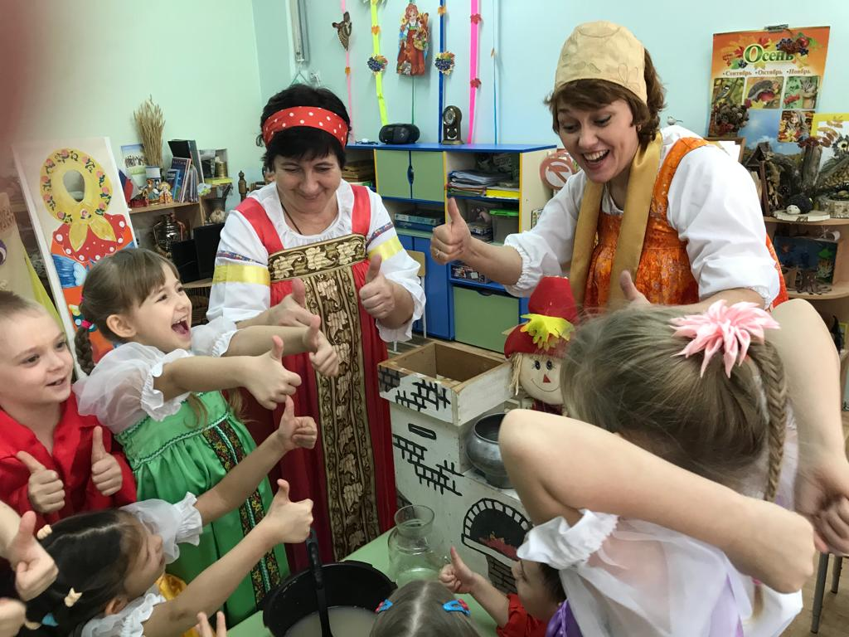

Хозяюшка – А вот и каша подоспела, прошу всех за стол!

